INFORME DE FISCALIZACIÓN AMBIENTAL

INSPECCIÓN AMBIENTAL

Centro de Engorda de Salmones Estero Mena

DFZ-2015-89-XI-RCA-IA

 | Nombre | Firma
Aprobado | Eduardo Rodriguez S.
Revisado | Juan Harries M.
Elaborado | Oscar Leal S.

Tabla de Contenidos

Tabla de Contenidos 2
1. RESUMEN 3
2. IDENTIFICACIÓN DEL PROYECTO, INSTALACIÓN, ACTIVIDAD O FUENTE FISCALIZADA 4
2.1. Antecedentes Generales 4
2.2. Ubicación y Layout 5
3. INSTRUMENTOS DE GESTIÓN AMBIENTAL QUE REGULAN A LA ACTIVIDAD FISCALIZADA. 8
4. ANTECEDENTES DE LA ACTIVIDAD DE FISCALIZACIÓN. 8
4.1. Motivo de la Actividad de Fiscalización. 8
4.2. Materia Específica Objeto de la Inspección Ambiental. 8
4.3. Aspectos Relativos a la Ejecución de la Inspección Ambiental. 9
4.3.1. Primer día de inspección. 9
4.3.2 Esquema de recorrido 10
4.3.3 Detalle del Recorrido de la Inspección 10
5 HECHOS CONSTATADOS. 11
5.1 Posicionamiento de estructuras. 11
5.2 Afectación del paisaje 13
5.3 Manejo de residuos líquidos 13
5.4 Producción del centro. 14
5.5 Uso de abastos de agua. 15
5.6 Sistema de Ensilaje 15
5.7 Afectación del sustrato marino 16
6 OTROS HECHOS. 18
7 CONCLUSIONES. 19
8 DOCUMENTACIÓN SOLICITADA Y ENTREGADA. 20
9 ANEXOS. 20

RESUMEN

El presente documento da cuenta de una actividad de fiscalización ambiental, realizada por Superintendencia del Medio Ambiente, SMA, junto a la Gobernación Marítima de Aysén y el Servicio Nacional de Pesca, al Centro de Engorda de Salmones (CES) Estero Mena, RNA 110219. La actividad de inspección ambiental fue realizada el día 25 de marzo de 2015.

En el año 2012 se aprobó la Resolución de Calificación Ambiental, RCA N° 240 del 6 de julio de 2012, “Modificación de
Proyecto Técnico en Centro de Engorda de Salmones Estero Mena”. Esta RCA aprobó el proyecto consistente en un centro para la engorda de salmónidos, CES, con una producción de 7.344 tons/año de salmónidos junto con la instalación de 32 balsas jaula de 30x30 m y 15 m de profundidad. En la misma resolución se aprobó la instalación de un sistema de ensilaje que consiste en una plataforma sobre la cual se instala el sistema de molienda y dosificación de ácido fórmico a la pasta de mortalidad colectada desde las balsas.

En este tipo de instalaciones industriales se identifican varios componentes tales como: pontón, balsas-jaula y plataforma de ensilaje. Para una mejor comprensión del presente informe se describe cada uno de ellos:

- Pontón: Estructura flotante donde se almacena el alimento, insumos y se instalan los servicios de habitabilidad del personal: dormitorios, oficinas, cocina, comedor; así como también los servicios básicos y de apoyo: generador eléctrico, planta de aguas servidas, bodegas y sala de control.

- Aguas negras y grises: Las aguas servidas generadas en estas instalaciones se dividen en 2 tipos. Aguas negras y aguas grises. Las primeras corresponden a desechos generados en los servicios higiénicos y contienen materia fecal, estas aguas son tratadas biológicamente en las plantas de aguas servidas aprobadas por la autoridad marítima. Las aguas grises se generan en duchas, lavamanos y lavaplatos, y podrían descargarse sin pasar por la planta de tratamiento, previo tratamiento mecánico de retención de sólidos.

- Balsas-jaula: Son las estructuras que contienen la biomasa en producción. Corresponden a redes de sección rectangular o circular soportadas por estructuras metálicas flotantes y ancladas de acuerdo a planos de fondeo.

- Plataforma de ensilaje: Estructura flotante donde se instala el sistema de ensilaje compuesto de un triturador, bombas de recirculación y estanque de almacenamiento. El objetivo del proceso de ensilaje es transformar la biomasa muerta en una pasta acidificada con ácido orgánico, normalmente ácido fórmico, a objeto de convertir la proteína del pescado en un sustrato no apto para la proliferación de bacterias y, de esta manera, retardar su descomposición. Así la mortalidad producida en los CES puede ser procesada como materia prima en plantas elaboradoras de aceite y harina de pescado

Las materias relevantes objeto de la fiscalización incluyeron: Posicionamiento de estructuras; Afectación del paisaje; Manejo de residuos líquidos; Uso de abastos de agua; Producción de centro; Sistema de Ensilaje y Afectación del sustrato marino

De las actividades de fiscalización ambiental, se puede indicar que los principales hallazgos dicen relación con: El titular no cuenta con toda la cantidad de elementos necesarios para el control de derrame de hidrocarburos descritos en su Plan de Contingencia; El fondo marino fue afectado en los años 2012 Y 2013 al presentar ausencia de oxígeno en el sustrato bentónico; El titular no ha dado cumplimiento a la obligación de reportar los seguimientos ambientales contenidos en los informes INFAs a esta Superintendencia.

IDENTIFICACIÓN DEL PROYECTO, INSTALACIÓN, ACTIVIDAD O FUENTE FISCALIZADA

Antecedentes Generales

Identificación de la actividad, proyecto o fuente fiscalizada:
Centro de Engorda de Salmones (CES) Refugio
Región:  Aysén del General Carlos Ibáñez del Campo | Ubicación de la actividad, proyecto o fuente fiscalizada:  Las instalaciones se ubican a 20 millas náuticas de navegación, al norte de Puerto Gala, puerto ubicado en la boca oeste del canal Jacaf. El CES se ubica al norte del seno Melimoyu, en la entrada sur del canal Refugio.
Provincia:
Aysén
Comuna:
Cisnes
Titular de la actividad, proyecto o fuente fiscalizada:  EMPRESAS AQUACHILE S.A. | RUT o RUN:  86247400-7
Domicilio Titular:  CARDONALS/NLOTE B | Correo electrónico:  SCARDENAS@AQUACHILE.COM
Domicilio Titular:  CARDONALS/NLOTE B | Teléfono:  065-433509
Identificación del Representante Legal:  FRANCISCO SERRA FREIRE | RUT o RUN:  8.538.843-6
Domicilio Representante Legal:  CARDONALS/NLOTE B | Correo electrónico:  SCARDENAS@AQUACHILE.COM
Domicilio Representante Legal:  CARDONALS/NLOTE B | Teléfono:  065-433509
Fase de la actividad, proyecto o fuente fiscalizada:
EN FASE DE OPERACIÓN

Ubicación y Layout

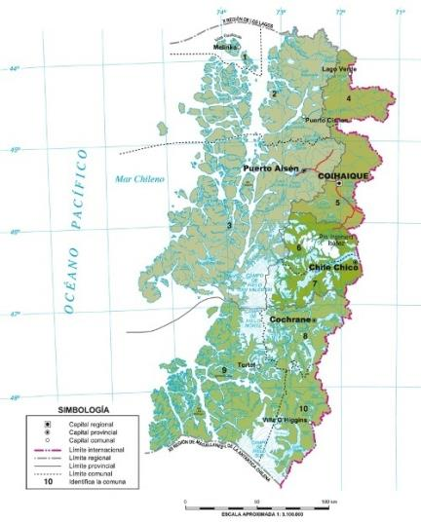
Figura 1. Mapa de Ubicación Regional
(Fuente: IGM, 2015).

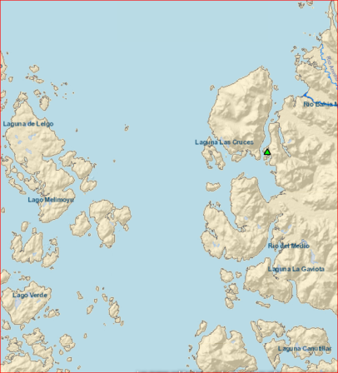
CES Estero Mena

Figura 2. Mapa de Ubicación Local (Sistema de Información Territorial NEPAssist/Google Earth, 2015).

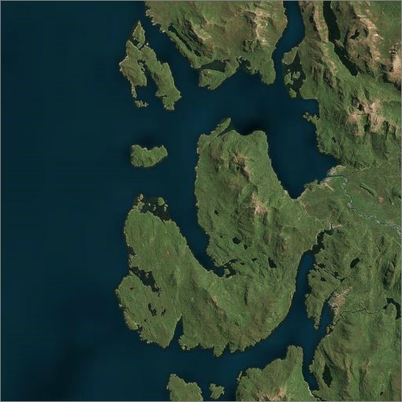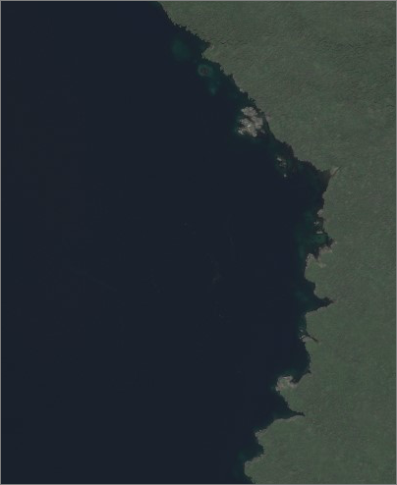
CES Estero Mena
Península Melimoyu
Estero
Mena
Melimoyu
Seno Gala
Canal
Moraleda

Coordenadas UTM de Referencia
Datum: WGS-84 | Huso: 18 G | UTM N: 5.111.989 m | UTM E: 643.476m
Ruta de Acceso:
Se accede navegando desde Puerto Cisnes por el canal Jacaf hasta Puerto Gala, de ahí se navega al norte Hasta la Península Melimoyu y se ingresa al SE por el estero Mena. En la ribera norte del estero, a 2 millas de la isla Delgado se ubica el CES Mena.

Figura 3. Layout del Proyecto (Fuente: elaboración propia en base a imagen web http: //mapadeproyectos. sea.gob.cl/ , 2015)


Plataforma de ensilaje
Pontón
Balsas jaula
Escala 1000 m

INSTRUMENTOS DE GESTIÓN AMBIENTAL QUE REGULAN A LA ACTIVIDAD FISCALIZADA.

Identificación de Instrumentos de Gestión Ambiental que regulan la actividad, proyecto o fuente fiscalizada.
N° | Tipo de instrumento | N°/  Descripción |  | Fecha |  | Comisión / Institución |  | Nombre de la actividad, proyecto o fuente regulada |  | Comentarios |  | Instrumento fiscalizado
1 | RCA |  | 240 |  | 2012 |  | Comisión de Evaluación Ambiental  XI Región de Aysén |  | DIA, Modificación de Proyecto Técnico en Centro de Engorda de Salmones Estero Mena |  | Sin pertinencias |  | Si

ANTECEDENTES DE LA ACTIVIDAD DE FISCALIZACIÓN.

Motivo de la Actividad de Fiscalización.

Motivo:  Programada | Descripción del Motivo:  Según La Resolución Exenta N° 769 de fecha 23 de diciembre de 2014, que fija el Programa y Subprogramas Sectoriales de Fiscalización Ambiental de Resoluciones de Calificación Ambiental para el año 2015.

Materia Específica Objeto de la Inspección Ambiental.

- Posicionamiento de estructuras
- Afectación del paisaje
- Manejo de residuos líquidos
- Uso de abastos de agua
- Producción de centro
- Sistema de Ensilaje
- Afectación del sustrato marino

Aspectos Relativos a la Ejecución de la Inspección Ambiental.

Primer día de inspección.

Fecha(s) de realización:  25 de marzo de 2015 | Hora(s) de Inicio:  9:00 | Hora(s) de Finalización:  13:00
Fiscalizador Encargado de la Actividad:  Oscar Leal Sandoval |  | Órgano:  Superintendencia del Medio Ambiente
Fiscalizadores Participantes:  Eugenio Olivares Mansilla  Emanuel Toledo Garcia  Germán Hernández Sáez |  | Órgano(s):  DIRECTEMAR, Gobernación Marítima de Aysén  SERNAPESCA, región de Aysén  SERNAPESCA, región de Aysén
Existió oposición al ingreso: NO |  | Existió auxilio de fuerza pública: NO
Existió colaboración por parte de los fiscalizados: SI |  | Existió trato respetuoso y deferente: SI
Entrega de antecedentes solicitados: SI |  | Entrega de acta: Si, Anexo 1
Observaciones: El CES se encontraba en operación, en etapa de engorda

Esquema de recorrido

Figura 4 Recorrido de inspección (Fuente:web IGM, Instituto Geográfico Militar de Chile, 2015)

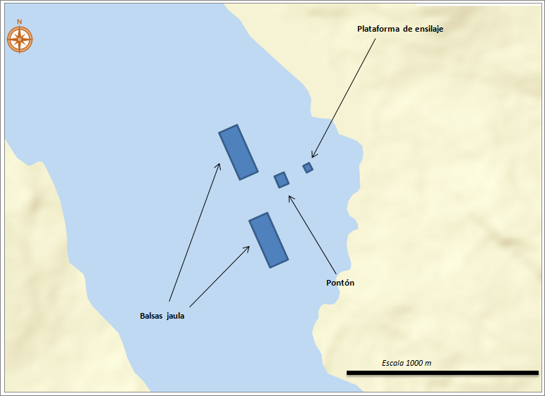

Detalle del Recorrido de la Inspección
N° de Estación | Coordenadas UTM WGS84  HUSO 18G |  | Nombre del sector | Descripción Estación
N° de Estación | Norte | Este | Nombre del sector | Descripción Estación
1 | 5.111.874 | 643.718 | Pontón | Corresponde a una estructura flotante donde se ubican: habitaciones del personal, bodega de alimentos, sala de control, generador eléctrico con estanque de combustible y planta de tratamiento de aguas servidas.
2 | 5.111.970 | 643.712 | Balsas jaula | Corresponde a una estructura rectangular que contiene las balsas jaula donde se realiza el cultivo de salmónidos.
3 | 5.111.854 | 643.756 | Plataforma Ensilaje | Corresponde a una estructura flotante donde se realiza el almacenamiento de mortalidad en sistema de ensilaje
4 | 5.112.266 | 643.934 | Borde costero | El borde costero del CES está configurado por una costa accidentada irregular, roqueríos y pequeñas bahías con playas de piedras

HECHOS CONSTATADOS.

Posicionamiento de estructuras.

Número de hecho constatado: 1 | Estación N°: 1,2,3
Exigencia (s):
RCA N° 240/2012 Considerando 3.9. Coordenadas Geográficas:
Coordenadas Geográficas de la concesión

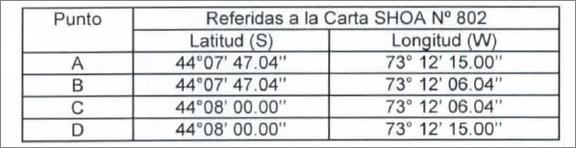

Hecho (s):

- Durante las actividades de inspección se constató la existencia de algunas estructuras flotantes usadas en labores propias del CES: 2 módulos con 8 balsas cada uno, en una configuración de 4x2, un pontón usado para habitabilidad y operaciones y una plataforma de ensilaje en uso al momento de la inspección.

- Superponiendo los tracks de circunnavegación recopilados en la inspección y el área concesionada sobre la misma base cartográfica se reconoce que las estructuras flotantes del centro se encuentran ubicadas al interior del área concesionada. (ver figura N°5).

Registros
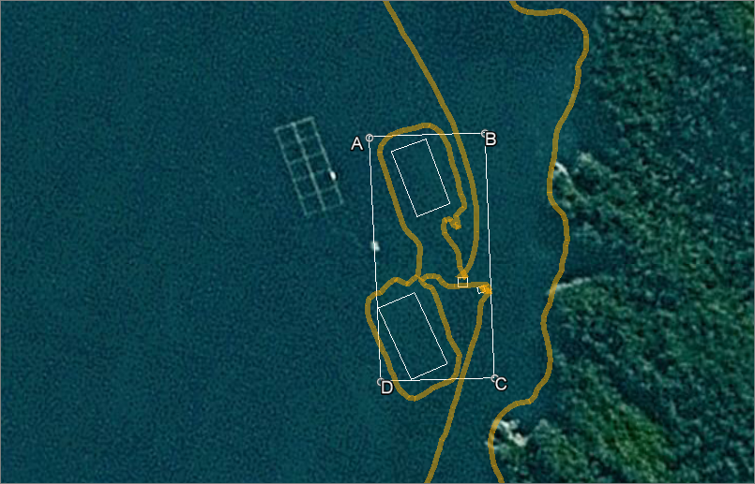
Ensilaje
Pontón
Área de concesión
Balsas jaula
Track de Navegación

Figura 5 : (Fuente: Elaboración propia en base a imagen web de Google Earth 2015 y superposición de límites de la concesión marítima) | Fecha del track : 25 marzo de 2014.-
Descripción Medio de Prueba:
Durante las actividades de inspección se georreferenciaron las estructuras flotantes y el track de navegación. El CES cuenta con 4 estructuras flotantes. Del análisis de estos antecedentes se reconoce que las estructuras del CES se ubican al interior del área de la concesión.

Afectación del paisaje

Número de Hecho Constatado: 2 | Estación: 4
Exigencia:

RCA N° 240/2012 Considerando 4.1.- Normas de emisión y otras normas ambientales.

“Norma: D.S. N°320 REGLAMENTO AMBIENTAL PARA LA ACUICULTURA
Forma de Cumplimiento: El Titular rectifica la información presentada en la DIA indicando que la limpieza del sector costero corresponde a todo residuo sólido generado por la acuicultura y no únicamente a lo generado por el titular...”

Hecho(s) constatado(s) durante la fiscalización:

- Durante las actividades de inspección se realizó un recorrido de 3.300 m, por el borde de la costa ubicada al este del CES, no encontrándose a simple vista basura u otros residuos propios de la actividad acuícola.

Manejo de residuos líquidos

Número de Hecho Constatado: 3 | Estación: 1
Exigencia:

RCA N° 240/2012 Considerando 3.10.1 Baños

“El titular presenta las especificaciones técnicas de la planta de tratamiento y el certificado de ésta. Si a futuro existe una tecnología superior al respecto el titular evaluará su implementación dando aviso oportuno a la autoridad competente.

Hecho(s) constatado(s) durante la fiscalización:

- Durante las actividades de inspección se constató que el pontón dispone de una planta de tratamiento de aguas servidas, marca SEVERN TRENT DE NORA, modelo Omnipure, 4,95 m3/dia, con una capacidad para 4,95 m3/día. Dicha planta trata las aguas negras que se generan en la instalación y su efluente es finalmente dispuesto al medio marino

Número de Hecho Constatado: 4 | Estación: 1
Exigencia:

RCA N° 240/2012 Considerando 3.10.1.- combustibles

“A fin de proveer de combustible a las embarcaciones menores, se pretende mantener una cantidad mínima de combustible conservado en la bodega con su debida rotulación. Su abastecimiento dependerá de la actividad y demanda del centro. Tanto el uso como la mantención de los combustibles se hará de acuerdo a lo estipulado en la normativa asociada, entre la que se incluye en primera instancia, la Directiva DGTM y MM A-53/002 que indica las pautas para la elaboración del Plan de Contingencia ante derrames de Hidrocarburos.”
.
Hecho(s) constatado(s) durante la fiscalización:

- Durante las actividades de fiscalización se constató que existe el plan de contingencia de derrame de hidrocarburos, impreso, en el centro. Dicho plan de contingencia cuenta con la aprobación de la autoridad marítima mediante ORD N° 12600/05/680, del 19 junio 2012, de la D.G.T.M. y M.M. En la página 10 de dicho plan se indica que entre los equipos necesarios para el control de este tipo de contingencias estarán disponibles 250 paños absorbentes, 3 sacos de aserrín y 2 barreras absorbentes.

- Durante las actividades de fiscalización se constató que en las instalaciones existen 155 paños absorbentes, 4 barreras absorbentes y no existen sacos de aserrín.

Producción del centro.

Número de Hecho Constatado: 5 | Estación: 1
Exigencia:

RCA N° 240/2012 Considerando 3.7
” La producción máxima solicitada es de 7.344 toneladas de salmónidos.”

Hecho(s) constatado(s) durante la fiscalización:

- Durante las actividades de inspección informó el Sr. Marcelo Paredes, Jefe de Centro Mena, que el actual ciclo productivo se inició con la siembra el 6 de junio de 2014, de 763.475 ejemplares. La cosecha se estima para noviembre de 2015. La mortandad para este tipo de centros alcanza a un 10% por regla general.

La biomasa contenida en el CES, al momento de la inspección es de 1.447,9 toneladas, según informe de producción (Anexo 2) entregado por el jefe de centro.

Uso de abastos de agua.

Número de Hecho Constatado: 6 | Estación: 1, 4
Exigencia:

RCA N° 240/2012 Considerando 3.10.1.- Agua

“Para consumo humano, el centro se abastecerá con una planta desalinizadora, instalada en el pontón. Alternativamente se podrá utilizará agua envasada de un proveedor autorizado.”.

Hecho(s) constatado(s) durante la fiscalización:

Durante las actividades de fiscalización informa el jefe de centro, Sr Marcelo Paredes, que el agua potable para consumo humano es obtenida desde bidones de 5 lts entregados por un proveedor local. El agua para otros consumos en abastecida desde otras naves. Se constató la existencia de al menos 17 botellones de marca comercial conteniendo agua para consumo humano.

No se constataron abastos de agua desde tierra firme.

Sistema de Ensilaje

Número de Hecho Constatado: 7 | Estación: 3
Exigencia:

RCA N° 240/2012 Considerando3.10.1 Plataforma de Ensilaje de Mortalidad

“Componentes Sistema de Ensilaje:
• ……
• Capacidad de silo de ensilaje: 21 m3 (alternativamente se podrá utilizar un silo de 15m3) El titular en Adenda No1 amplía información: El titular precisa que se utilizaran cualquiera de los 2 ya que la empresa tiene Sistemas de ensilajes con esas capacidades y dependerá de la disponibilidad de infraestructuras al momento de su uso. Sin embargo como estrategia preventiva se coordinará el retiro del ensilado cuando el estanque alcance un 70 % de su capacidad. “

Hecho(s) constatado(s) durante la fiscalización:

Durante las actividades de inspección se constató que existe sistema de acopio de mortalidad ensilada ubicado sobre una plataforma flotante, la capacidad del estanque de acopio es de 15 m3.

Afectación del sustrato marino

Número de Hecho Constatado: 8 | Estación: 1
Exigencia:

RCA N° 240/2012 Considerando 3.10.5.3.- Residuos Sólidos

“Identificación del Residuo: Fecas y alimento no consumido ; Destino de los residuos generados: Al fondo marino, bajo la jaula por sedimentación, transporte por corrientes y potencial consumo por fauna acompañante y otros peces. . ”

RCA N° 240/2012 Considerando 4.-
“Que, en relación con el cumplimiento de la normativa ambiental aplicable y sobre la base de los antecedentes que constan en el expediente de evaluación, debe indicarse que la ejecución del proyecto "Modificación de Proyecto Técnico en Centro de Engorda de Salmones Estero Mena" cumple con:

4.1 Normas de emisión y otras normas ambientales.
“Norma : D. S. MINECON 320/01, Reglamento Ambiental para la Acuicultura (RAMA) y sus modificaciones. Forma de Cumplimiento: : Disponer de los desechos sólidos …… en condiciones que no resulten perjudiciales al medio circundante.

D.S. N°320/01 REGLAMENTO AMBIENTAL PARA LA ACUICULTURA

Artículo 2º.-
Para los efectos del presente Reglamento, se entenderá por:
…..g) Condiciones aeróbicas: condición que indica la presencia de oxígeno disuelto en el agua intersticial de los primeros tres centímetros del sedimento. En el caso de sustratos duros o semiduros o sitios con profundidades superiores a 60metros, ésta se constatará en la columna de agua en el decil más profundo, medida a una distancia máxima de 3 metros desde el fondo.

h) Condiciones anaeróbicas: condición que indica la ausencia de oxígeno disuelto en el agua intersticial de los primeros tres centímetros del sedimento. En el caso de sustratos duros o semiduros o sitios con profundidades superiores a 60 metros, las condiciones anaeróbicas se constatarán en el decil más profundo de la columna de agua, medidas a una distancia máxima de 3 metros desde el fondo….”

Artículo 3º.-
“Para los efectos del presente Reglamento, constituyen instrumentos para la conservación y evaluación de las capacidades de los cuerpos de agua, los requisitos de operación previstos en las normas generales y especiales del mismo, así como la Caracterización Preliminar de Sitio y la información ambiental en los casos en que resulten procedentes.
Asimismo, para los efectos del presente reglamento, se entenderá que se supera la capacidad de un cuerpo de agua cuando el área de sedimentación o la columna de
agua, según corresponda, presente condiciones anaeróbicas.”

Artículo 17º.-
Los proyectos en sectores de agua y fondo que deban someterse al Sistema de Evaluación de Impacto Ambiental sólo obtendrán el Permiso Ambiental Sectorial cuando se determine que la futura área de sedimentación o el decil más profundo de la columna de agua, según corresponda, presenta condiciones aeróbicas.
Es responsabilidad del titular que su centro opere en niveles compatibles con las capacidades de los cuerpos de agua lacustres, fluviales y/o marítimos, para lo cual deberá mantener siempre condiciones aeróbicas.

Hecho(s) constatado(s) durante la fiscalización:

- Mediante ORD MZS N°345 del 25 de junio de 2015 (Anexo 3), la Oficina Macrozona Sur de la Superintendencia del Medio Ambiente, solicitó información respecto a las condiciones de aerobicidad de varios Centros de Engorda de Salmónidos, CES, en la región de Aysén.

- Mediante ORD N°9927, del 24 de julio de 2015 (Anexo 4), la Dirección Regional de SERNAPESCA-Aysén dio respuesta a lo solicitado presentando diversos antecedentes.

Examen de Información:

- Del análisis de la documentación presentada es posible indicar que los muestreos realizados el año 2012 y 2013 al estado del sustrato bentónico, INFA, resultaron en condiciones ambientales anaeróbicas. Estos muestreos fueron realizados los días 25 de noviembre de 2012 y 26 de junio de 2013 según se informa en los ORDs. N°20485/2013 (Anexo 5) y 29518/2013 (Anexo 6) respectivamente.

- De lo anterior se deduce que el titular no ha dado cumplimiento al DS N°320/01 al no mantener siempre condiciones aeróbicas durante su operación. El fondo marino fue afectado en forma sustancial al presentar ausencia de oxígeno en el área de influencia.

Las condiciones anaeróbicas por regla general tiene sus origen por altas concentraciones de materia orgánica. En el caso de los CES ello se relaciona con acumulación de materia fecal, y alimento no consumido. El factor de conversión de alimento en biomasa en la industria acuícola nacional es del orden de 1,2 , lo que significa que para obtener una producción de 7.344 tons/ciclo es necesario alimentar del orden de 8.800 tons de alimentos durante el periodo de engorda. En la RCA N°240/2012 el titular declara que generará 124,7 tons de alimento no consumido por ciclo y 327,54 tons de fecas, ambos residuos con un alto contenido de nutrientes fósforo y nitrógeno.

El alimento no consumido y las fecas caen al fondo marino y si las condiciones ambientales declaradas en la evaluación del proyecto: correntometría, oxígeno disuelto, voracidad de la fauna acompañante local, etc, no evolucionan de acuerdo a lo predicho, se generan los efectos anóxicos constatados en los informes presentados por la autoridad pesquera..

OTROS HECHOS.

Otros hecho N°9
Descripción:

En relación al cumplimiento de la Resolución Exenta N°1518 del 26 de diciembre de 2013, que fija texto refundido, coordinado y sistematizado de la Resolución Exenta N°574/2012 de la Superintendencia del Medio Ambiente (SMA), se informa que la última actualización del “Sistema RCA” de la Superintendencia del Medio Ambiente, indica que dicha obligación se encuentra en estado de “Enviada” en el Sistema de Fiscalización SMA.

Otros hecho N°10
Descripción:

En relación al cumplimiento de la Resolución Exenta N°844 del 14 de diciembre de 2012 , que dicta e instruye normas de carácter general sobre la remisión de los antecedentes respecto de las condiciones, compromisos y medidas establecidas en las resoluciones de calificación ambiental; del análisis de la información disponible en el sistema de fiscalización SNIFA-SMA es posible indicar que el titular no ha dado cumplimiento a la obligación de reportar los seguimientos ambientales contenidos en los informes INFAs a esta Superintendencia.

Otros hecho N°11
Descripción:

En relación a la titularidad del proyecto, del análisis de la información disponible en los sistemas de la Superintendencia del Medio Ambiente, SMA, y en el Servicio de Evaluación Ambiental, SEA, es posible indicar que tanto el operador de las instalaciones como el titular de las mismas registrado ante la SMA y el SEA corresponde a la misma empresa: AQUACHILE S.A.

CONCLUSIONES.

De los resultados de las actividades de fiscalización, asociadas a los Instrumentos de Gestión Ambiental indicados en el punto 3, se puede indicar que los principales hallazgos detectados se presentan a continuación. Al respecto de los hechos que constituyen las conformidades, estas se encuentran descritas en el acta de fiscalización ambiental:

N° Hecho constatado | Materia específica objeto de la fiscalización ambiental. | Exigencia asociada | No conformidad
4 | Tratamiento de residuos líquidos | RCA N° 240/2012 Considerando 3.10.1.- combustibles  “A fin de proveer de combustible a las embarcaciones menores, se pretende mantener una cantidad mínima de combustible conservado en la bodega con su debida rotulación. Su abastecimiento dependerá de la actividad y demanda del centro. Tanto el uso como la mantención de los combustibles se hará de acuerdo a lo estipulado en la normativa asociada, entre la que se incluye en primera instancia, la Directiva DGTM y MM A-53/002 que indica las pautas para la elaboración del Plan de Contingencia ante derrames de Hidrocarburos.” | El titular no cuenta con toda la cantidad de elementos necesarios para el control de derrame de hidrocarburos descritos en su Plan de Contingencia.  Se constó que faltan 95 paños absorbentes y 3 sacos de aserrín para hacer frente a un eventual derrame de hidrocarburos y evitar la contaminación del medio marino.
8 | Tratamiento de residuos sólidos | RCA N° 240/2012 Considerando 3.10.5.3.- Residuos Sólidos  “Identificación del Residuo: Fecas y alimento no consumido ; Destino de los residuos generados: Al fondo marino, bajo la jaula por sedimentación, transporte por corrientes y potencial consumo por fauna acompañante y otros peces. . ”  RCA N° 240/2012 Considerando 4.-  “Que, en relación con el cumplimiento de la normativa ambiental aplicable y sobre la base de los antecedentes que constan en el expediente de evaluación, debe indicarse que la ejecución del proyecto "Modificación de Proyecto Técnico en Centro de Engorda de Salmones Estero Mena" cumple con:  4.1 Normas de emisión y otras normas ambientales.  “Norma : D. S. MINECON 320/01, Reglamento Ambiental para la Acuicultura (RAMA) y sus modificaciones. Forma de Cumplimiento: : Disponer de los desechos sólidos …… en condiciones que no resulten perjudiciales al medio circundante.  Artículo 17º.-  […]Es responsabilidad del titular que su centro opere en niveles compatibles con las capacidades de los cuerpos de agua lacustres, fluviales y/o marítimos, para lo cual deberá mantener siempre condiciones aeróbicas. | El titular no ha dado cumplimiento al DS N°320/01 al no mantener siempre condiciones aeróbicas durante su operación. El fondo marino fue afectado en forma sustancial al presentar ausencia de oxígeno en el área de influencia.  En la RCA N°240/2012 el titular declara que generará 124,7 tons de alimento no consumido por ciclo y 327,54 tons de fecas, ambos residuos con un alto contenido de nutrientes fósforo y nitrógeno.  El alimento no consumido y las fecas caen al fondo marino y si las condiciones ambientales declaradas en la evaluación del proyecto: correntometría, oxígeno disuelto, voracidad de la fauna acompañante local, etc, no evolucionan de acuerdo a lo predicho, se generan los efectos anóxicos constatados en los informes presentados por la autoridad pesquera..
10 | Otros hechos |  | El titular no ha dado cumplimiento a la obligación de reportar los seguimientos ambientales contenidos en los informes INFAs a esta Superintendencia.

DOCUMENTACIÓN SOLICITADA Y ENTREGADA.

N° | N° de hecho asociado | Documento solicitado | Plazo de entrega | Fecha entrega | Observaciones
1 |  | Permiso Ambiental Sectorial de acuerdo al art. 74 D.S.95 | 31marzo 2015 | 30 de marzo 2015 | Entrega dentro de plazo
2 |  | Registro de capacitación de avistamiento de cetáceos, que demuestren la participación del personal del CES Mena. | 31marzo 2015 | 30 de marzo 2015 | Entrega dentro de plazo
3 |  | Registro de capacitación ambiental, que demuestren la efectiva participación de personal del CES Mena | 31marzo 2015 | 30 de marzo 2015 | Entrega dentro de plazo

ANEXOS.

N° Anexo | Nombre Anexo
1 | Acta de fiscalización del 25 de marzo de 2015
2 | Informe de producción del CES Mena, al 25 marzo 2015.
3 | ORD SMA MZS N°345 del 25 de junio de 2015
4 | ORD SERNAPESCA N°9927, del 24 de julio de 2015
5 | ORD SERNAPESCA N°20485/2013
6 | ORD SERNAPESCA N°29518/2013

